L’EAU :

La crise de l’eau est l’une des plus graves qui menace le monde. La population de la planète a triplé au XX° siècle, mais la demande en eau, quant à elle, a été multipliée par six, sous l’effet du développement économique. Sans une meilleure gestion des ressources, les deux tiers de l’humanité manqueront d’eau d’ici 2025.

I. L’eau dans le monde
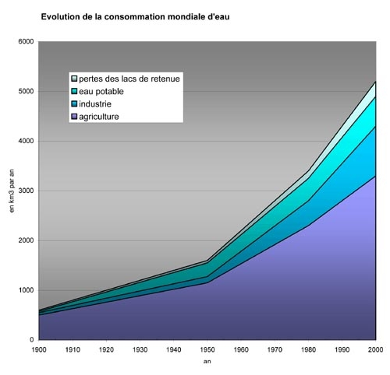
- Calculez la croissance de la consommation totale entre 1900 et 2000 ?

- A quel type de consommation devons nous cette évolution ?

- Quelle année marque une rupture sur le graphique ? Pourquoi ?
II. Le cycle de l’eau

La planète Terre est recouverte par une grande quantité d’eau : l’hydrosphère. Mais toute cette eau n’est pas directement utilisable par l’homme.

Océans: 97,41%
2,59 %

Eaux souterraines

Glaciers

0,014 %

Lacs

Atmosphère, rivières….

Humidité du sol

- Quels sont les pourcentages d’eau salée et d’eau douce à la surface du globe ?

- Sous quelles formes l’eau douce est-elle stockée ?

- Par rapport à la totalité des ressources quelle est la part des lacs, des rivières, de l’atmosphère et de l’humidité du sol ?

L’eau dénaturée
Chaque année 2,5 millions de tonnes d’engrais azotés sont épandues sur les cultures françaises et se retrouvent par infiltration dans les nappes souterraines ou par ruissellement dans les rivières. La moitié de la nappe d’Alsace, la plus importante réserve d’Europe, pourrait ne plus être potable d’ici 2030

- D’après ce texte, quelle menace pèse sur l’eau utilisée par l’homme ?

- Pourquoi peut-on dire que l’eau est une ressource rare et précieuse ?

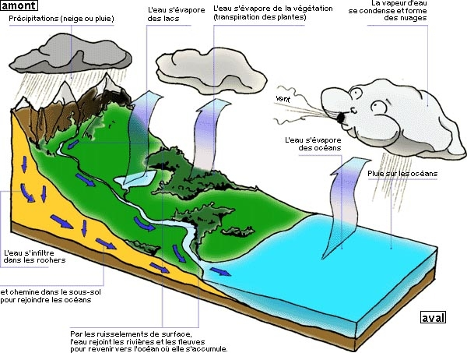
430 000 km3
390 000 km3 23
70 000 km3
110 000 km3

Ce schéma permet d’étudier le cycle de l’eau, c’est à dire l’ensemble des échanges d’eau que connaît la Terre.

- Reportez dans les rectangles les mots suivants : continent, océan, évaporation, ruissellement, infiltration, précipitations, nappe phréatique.

- Quelle est la quantité d’eau qui, après s’être évaporée, retourne directement dans les océans ?

- Quelle quantité est alors disponible pour les continents ?

- Quelle quantité d’eau tombe sur les continents ?

- D’où provient la différence entre ces deux quantités ?

III. L’EAU : UN ENJEU PLANÉTAIRE
Quelques chiffres :
9 pays se partagent 60% des réserves mondiales d'eau,
80 pays souffrent de pénuries ponctuelles,
28 pays souffrent de pénuries régulières.
1,5 milliard d'habitants n'ont pas accès à l'eau potable.
2 milliards sont privés d'installations sanitaires.
4 millions de personnes meurent chaque année de maladies liées au manque d'eau.
6 000 enfants meurent chaque jour dans le monde pour avoir consommé une eau non potable, bien que ces maladies (comme la diarrhée) soient faciles à traiter.

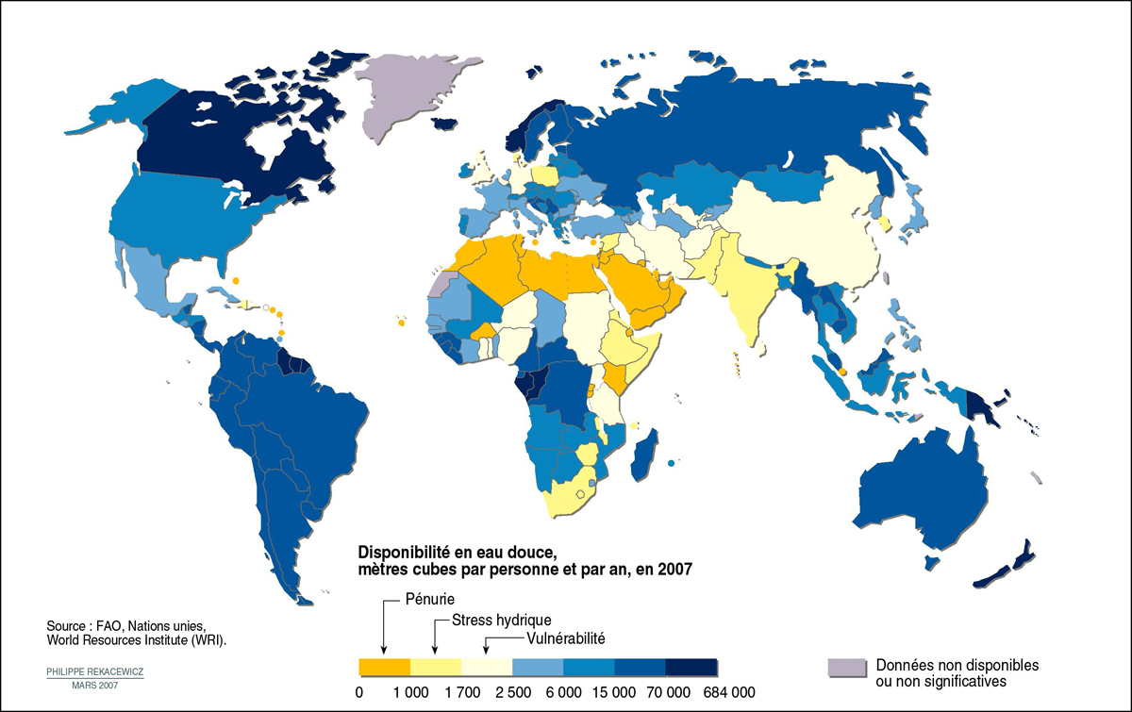

Au-dessous de 1700 m3 d'eau renouvelable par année, on parle de pénurie d'eau. Au-dessous de 1000 m3, c'est la sécheresse au sens propre. Nombreux sont les pays dans lesquels l'eau est toujours plus rare.

Quelles régions du monde souffrent d’un manque d’eau ?

Lesquelles bénéficient d’une disponibilité suffisante ?

Peut-on encore une fois opposer le Nord et Sud ?

Bilan : Montrez que l’eau a une importance vitale. Expliquez les difficultés que peuvent rencontrer certains pays pour se procurer l’eau dont ils ont besoin.

